Лабораторная работа
“Визуализация данных (Pandas, Matplotlib, Seaborn) ”

Загрузить в датафрейм файл StudentPerformance.csv (в ДАТАСЕТАХ).
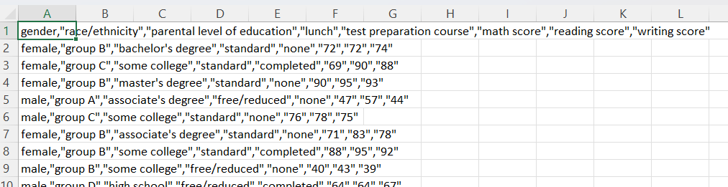

Дальше визуализируем данные из этого набора, используя возможности библиотек Python. Шаблоны вызова функций можно посмотреть в Блокноте 9 (Matplotlib) и Блокноте 10 (Pandas+Seaborn). При необходимости построение графиков дополняем вычислениями.
Pandas
- Построить столбчатую диаграмму для столбца parental level of education.
- Построить круговую диаграмму для столбца race/ethnicity.
- Построить гистограммы (на одном рисунке – один вызов функции) для всех числовых столбцов.
Matplotlib
Изобразить набор графиков (используем subplots(32X)
X=1 | X=2
X=3 | X=4
X=5 | X=6

- X=1. На одном рисунке графики функций (x меняется от -2π до 2π): y1=Cos(2x) и y2=2Cos(x). Первый график ⎯ жёлтый, второй ⎯ красный. Добавляем сетку.
- X=2. “Ящик с усами” для столбца math score. Есть ли выбросы (экстремальные значения оценок)?
- X=3. Комбинированный график. Для столбца race/ethnicity ⎯ столбчатая диаграмма+график.
- X=4. Текст HELLO!!!
- X=5. Диаграмма рассеяния 3D(точечный график 3D) для столбцов math score +reading score + writing score.
- X=6. Круговая диаграмма (с %) для столбца parental level of education (только для юношей ⎯ gender=mail).
Seaborn
- Гистограммы по диагонали + диаграммы рассеяния для числовых столбцов (функция pairplot – числовые значения отбираются из df автоматически).
- kde по диагонали + диаграммы рассеяния для числовых столбцов (функция pairplot – числовые значения отбираются из df автоматически) с “кластеризацией” (hue=) по полу (gender).
- Тепловая карта для числовых столбцов.

